МДОУ «Детский сад Теремок муниципального Сонковского округа Тверской области»

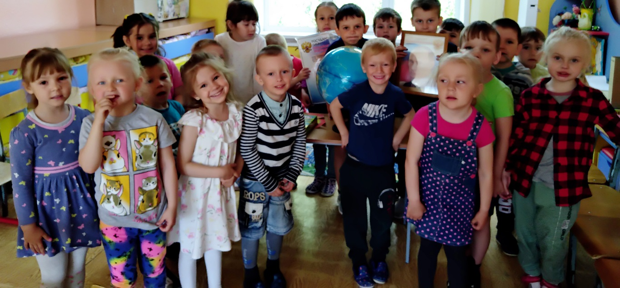
СЦЕНАРИЙ НОД «ДЕНЬ РОССИИ» В СТАРШЕЙ ГРУППЕ

Подготовила и провела:
Войнова Л.Е.
Цель: воспитывать у детей патриотические чувства: гордость за свою страну, за принадлежность к ней, любовь к своей Родине – России.
Задачи:
- ознакомить детей с государственными символами России: Гимном, Флагом и Гербом РФ, – и обобщить знания о них;
- учить внимательно, стоя, слушать гимн России;
- развивать наблюдательность, внимание, связную речь;
- активизировать словарь, познавательный интерес;
- воспитывать любовь к своей Родине, бережное, заботливое отношение к своему родному краю.
1. Организационная часть
Воспитатель: Я здороваюсь везде дома и на улице
даже здравствуй говорю я соседней улице.
Здравствуй солнце золотое, здравствуй небо голубое, здравствуй легкий ветерок, здравствуй маленький дубок, здравствуй утро, здравствуй день, нам здороваться не лень!
Воспитатель: у каждого человека есть слова, которые вызывают сильные чувства. Есть такое слово и у русского народа. Это слово — «Родина». А что же такое Родина?
Воспитатель: народная мудрость гласит: Родина мать — умей за нее постоять. Давайте повторим.
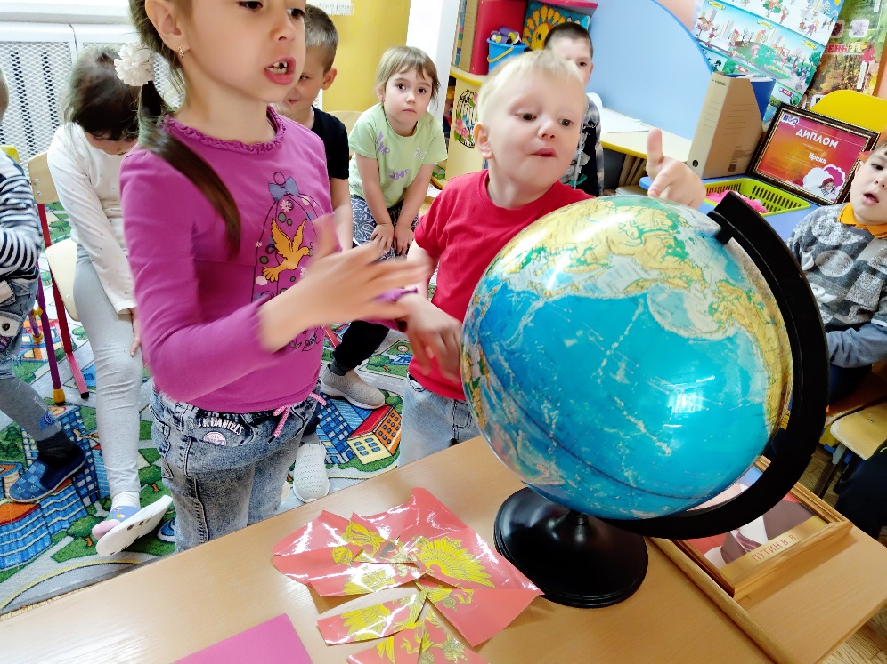
Воспитатель: А как называется наша страна? (Россия) Страна наша называется Россия, а всех людей, живущих в нашей стране, называют... (россияне).
12 июня отмечается праздник – День России и сегодня мы поговорим о нашей замечательной стране – Российской Федерации.
2. Основная часть
Страну, в которой мы живем, с любовью Родиной зовем,
И знаем мы: на всей земле России нашей нет милей!
Воспитатель: все государства имеют свои главные отличительные знаки – герб, флаг, гимн. Символы нашей России, при виде которых человек любой страны мира может догадаться, о какой стране идет речь.
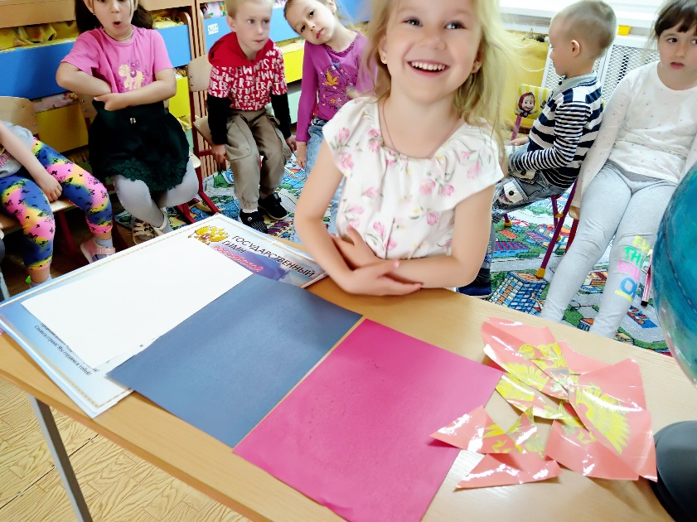
Воспитатель: давайте рассмотрим флаг.
Воспитатель: что вы можете о нем сказать? Какой он? (Торжественный, нарядный, трехцветный, большой)
Под флагом сражаются за свою Родину. Флаги вывешивают в праздники.
А какой флаг у России? (У России трехцветный флаг. Три полосы: белая, синяя, красная)

Воспитатель: что обозначают эти полосы? (Белый цвет – это цвет мира. Он говорит о том, что наша страна мирная. Она не хочет войны. Синий цвет – это вера, верность. Народ любит свою страну, защищает ее, верен ей. Красный цвет – цвет силы, отваги, крови, пролитой за Родину)
Воспитатель: а сейчас давайте рассмотрим герб России. А какая форма щита у Российского герба? (Прямоугольная)
Воспитатель: кого вы видите в центре? (Орла)
Воспитатель: расскажите о нем. Какой он? (Орел на гербе обозначает силу, это значит, что государство сильное, непобедимое)
Воспитатель: почему у орла две головы? (Государство большое и головы орла смотрят на запад и на восток, показывая тем самым, что государство не только большое, но и единое)
Воспитатель: а что означает корона? (Корона обозначает, что Россия живет по своим законам и охраняет свои законы, а охранят эти законы – царь, а в наше время – президент (Владимир Владимирович Путин).
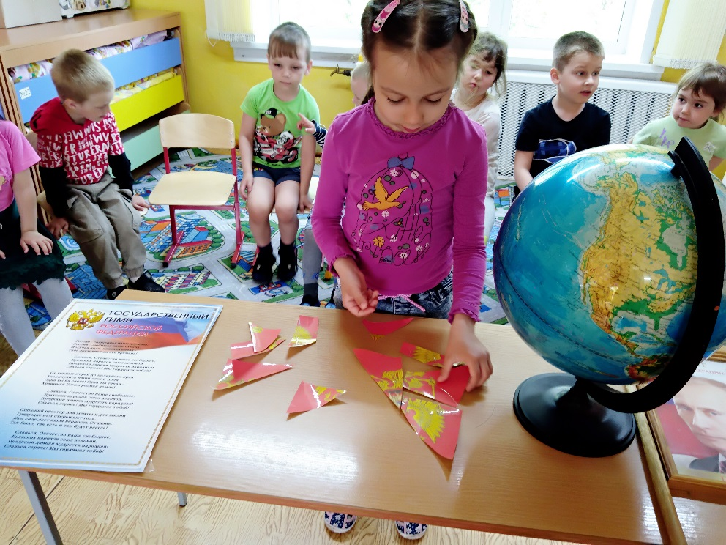
Воспитатель: а что в лапах у орла? (скипетр и держава)
Воспитатель: орел держит символы государственной власти: державу и скипетр.
Скипетр – это символ воинской власти. Значит, в стране есть армия, а царь или же президент ею управляет.
Держава (ее еще называют государево яблоко) – это символ духовной власти, свидетельствующий о том, что русские люди – верующие. Этому российскому гербу много лет. Конечно, сейчас нет царей, но корона и скипетр, а точнее держава напоминают нам о том, что наша Родина – очень древнее государство.
Воспитатель: У каждого государства есть гимн – это торжественная песня. Гимн России всегда слушают на различных торжественных мероприятиях. Когда спортсмены побеждают на соревнованиях, то во время вручения наград поднимается флаг страны-победительницы, и звучит гимн. Когда наш президент приезжает в другую страну, в его честь тоже звучит гимн России. Гимн слушают стоя, молча, в знак уважения к нашей Родине. Давайте и мы послушаем гимн нашей страны.
(Звучит гимн России)
Воспитатель: сейчас прозвучал гимн — символ России. Герб, гимн и флаг — это символа России, которые есть у каждого государства. Но есть символы, которые едины для всех стран. Один из них — символ мира. Символом мира называют белого голубя, который несет чистоту, доброту, светлый мир.
Воспитатель: в гимне есть такие слова: «Родная страна мы гордимся тобою!». Скажите почему мы гордимся своей страной?
(— Россия самая большая страна;
Россия богата лесом, полезными ископаемыми
Первый космонавт на земле – россиянин
Россия победила фашистов во время войны)
В: как хороша наша Россия красотой наших березовых рощиц, озер, рек – красотой нашей природы. Россия — это страна, в которой мы живём. Россия занимает первое место по территории среди всех стран мира. Россияне гордятся просторами и красотой своей Родины. Есть на российской земле горы, леса и степи, моря, реки и озёра. Богата наша земля нефтью, природным газом, углём и другими полезными ископаемыми. Но самое большое богатство страны — это её народ.
3. Заключительная часть.
Мы гордимся нашей страной, переживаем вместе с ней горе и радости, стараемся сделать её сильной и богатой. Пока вы ещё маленькие и не можете ничего сделать для России. Но вы можете сделать нашу страну крепкой и могучей. Если будете любить своих друзей и близких, не будете ссориться. Давайте посмотрим друг на друга, улыбнёмся и не будем забывать, что мы с вами – россияне. Народ очень мудрый, терпеливый и добрый. Человек любит людей, с которыми он живёт, любит свой народ.
Очень много
Слов на свете, как снежинок у зимы.
Но возьмём, К примеру, эти: Слово «Я» И слово «Мы».
«Я» на свете
Одиноко, В «Я» не очень
Много прока. Одному
Или одному трудно справиться с бедой.
Слово «МЫ» Сильней, чем «Я». МЫ — СЕМЬЯ, И МЫ — ДРУЗЬЯ…
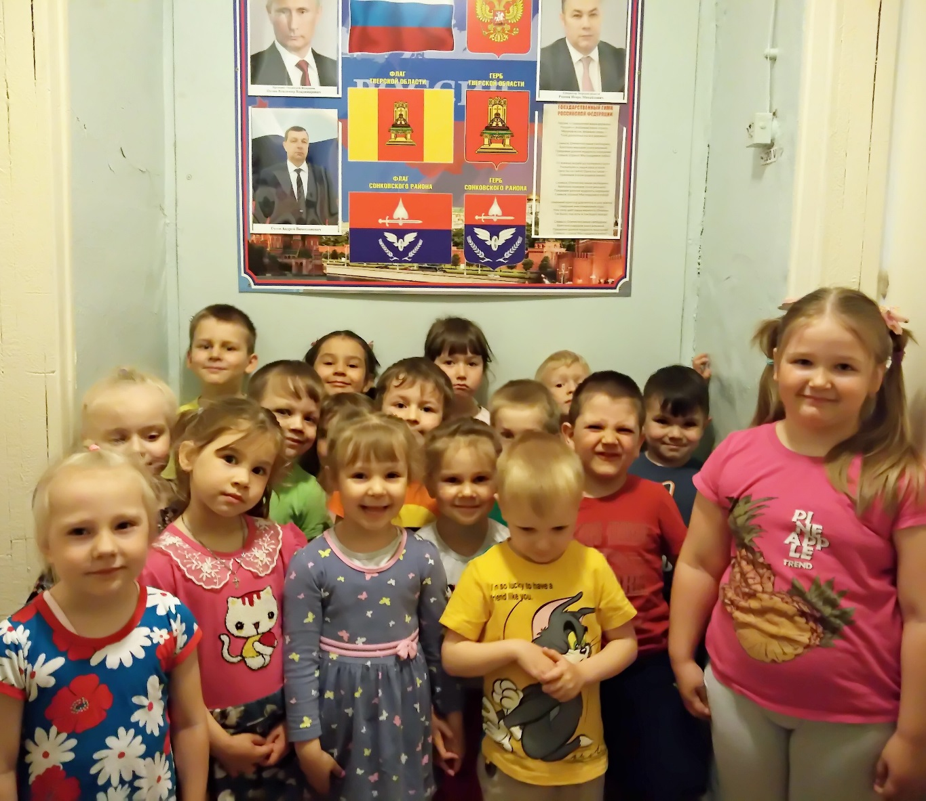
Воспитатель: давайте все вместе скажем: «Если дружба велика – будет Родина крепка!»

